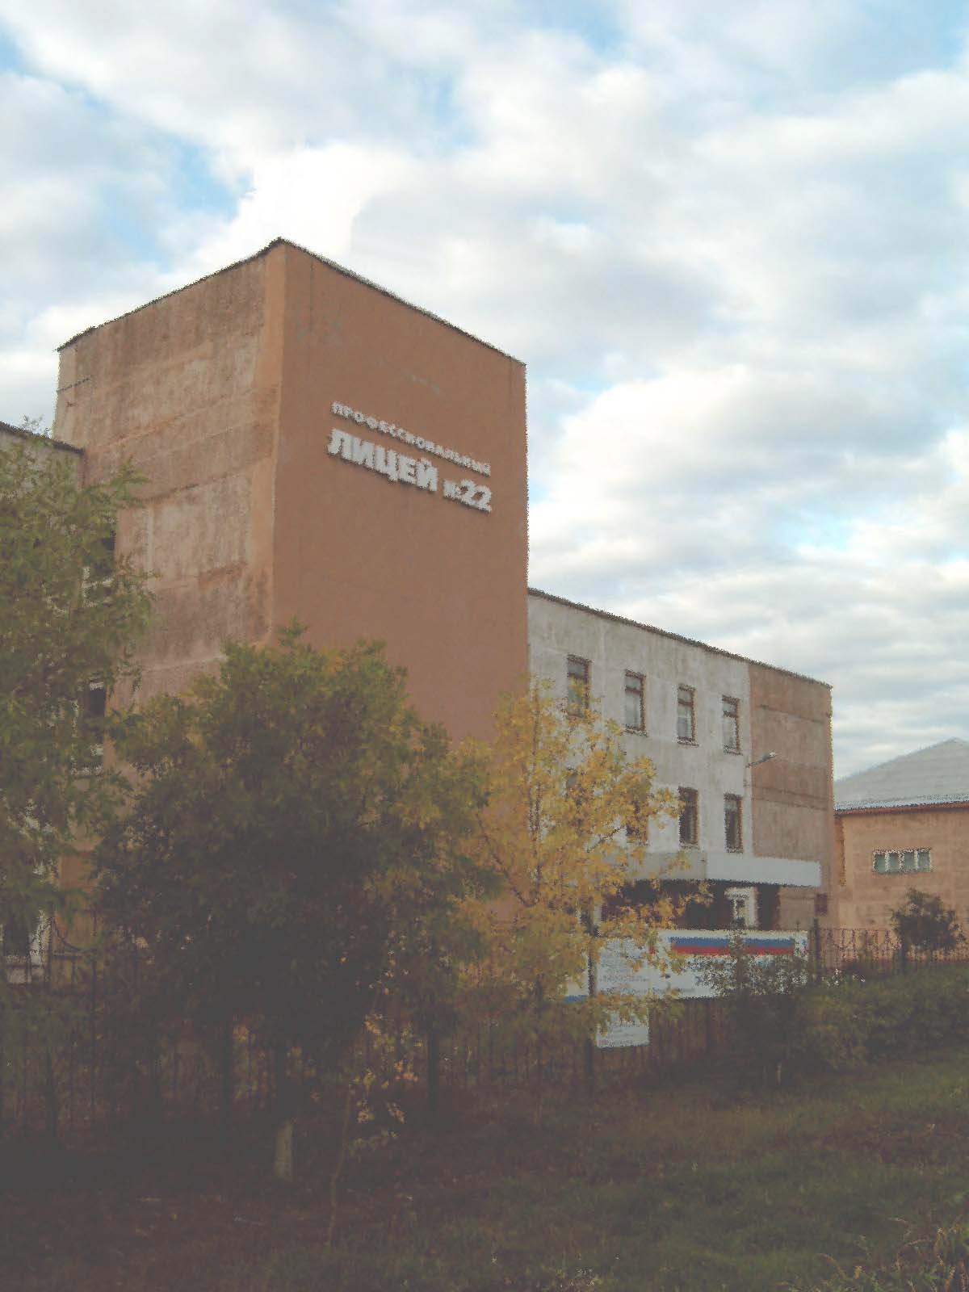

**ОТЧЕТ**

**о проведении квалификационного отбора на Региональный этап чемпионата по профессиональному мастерству**

**«Профессионалы» Алтайского края в 2024 году по компетенции R9 Туризм**

**КГБПОУ «Алтайский колледж промышленных технологий и бизнеса»**

**Бийск, 2023**

**Бийск, 2019**

**СОДЕРЖАНИЕ**

1. Приказ КГБПОУ «АКПТиБ» о проведении квалификационного отбора на Региональный этап чемпионата по профессиональному мастерству «Профессионалы» Алтайского края в 2024 году по компетенции Туризм 3

2. Сведения об обучающихся по специальностям СПО 5

3. Список участников квалификационного отбора на Региональный этап чемпионата по профессиональному мастерству «Профессионалы» Алтайского края в 2024 году по компетенции Туризм 6

Приложение 1.Акт проведения отборочного этапа 7

Приложение 2. Фотоотчет, в котором отражены ключевые моменты и итоги квалификационного отбора 10

1. Приказ КГБПОУ «АКПТиБ» о проведения квалификационного отбора на Региональный этап чемпионата по профессиональному мастерству «Профессионалы» Алтайского края в 2024 году по компетенции R9 Туризм

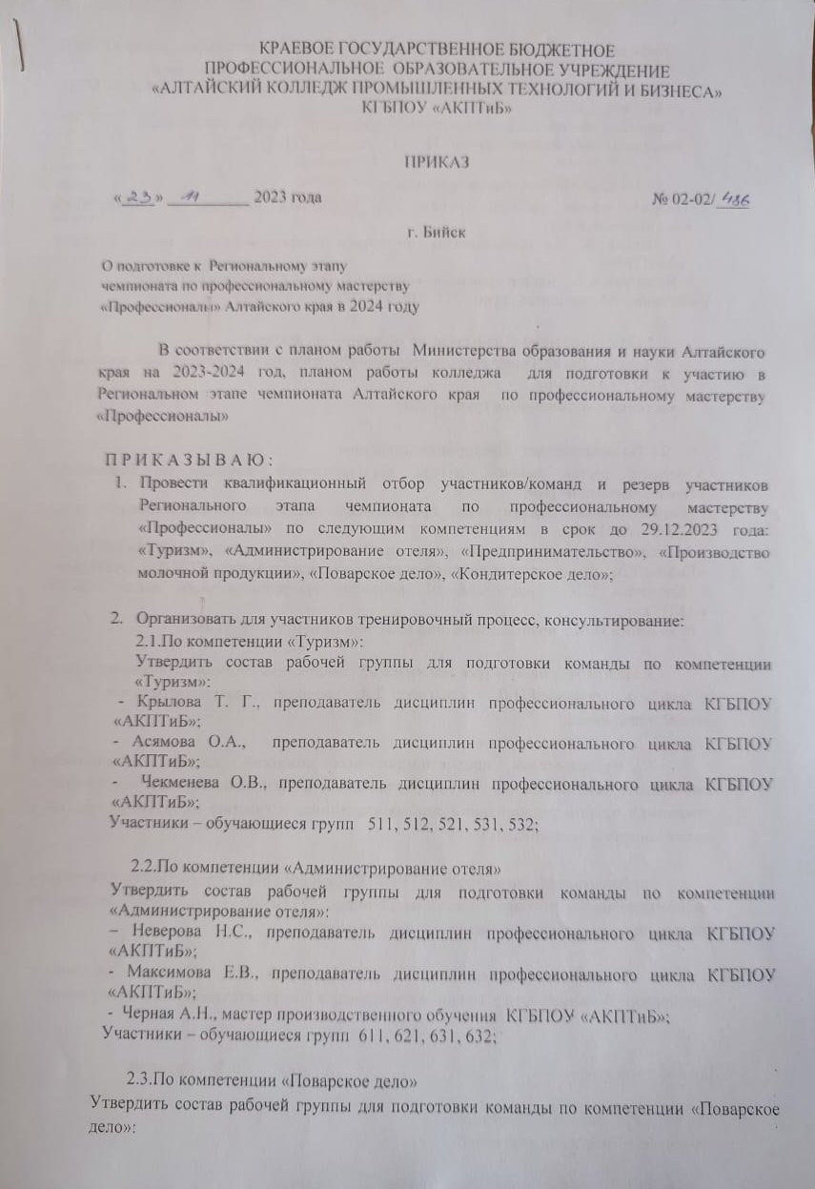

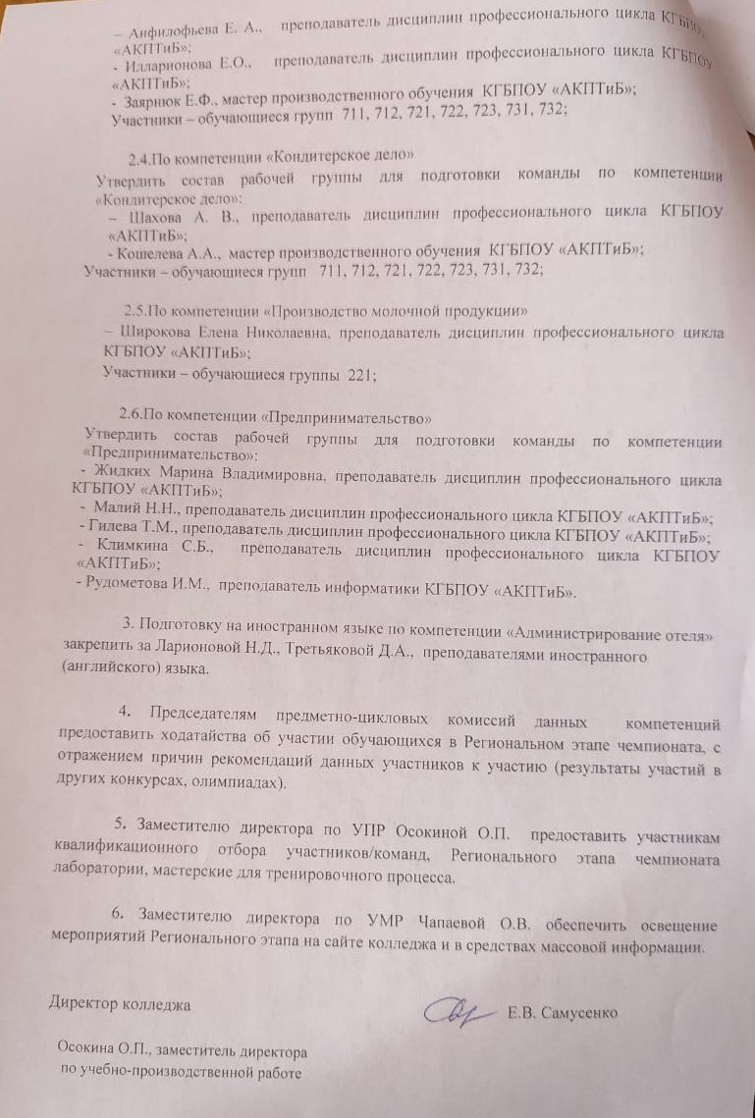

2. Сведения об обучающихся по специальности СПО

43.02.10 «Туризм»

|  |  |  |  |  |  |
| --- | --- | --- | --- | --- | --- |
| № п/п | Наименование специальности | Курс  обучения | Количество  групп | Количество  обучающихся в группах | Количество участников  начального отборочного этапа |
| 1. | 43.02.10 «Туризм» | 1 | 2 | 25,25 | 3 |
| 2 | 1 | 25 | - |
| 3 | 2 | 24, 23 | 2, 5 |
| 4 | 1 | 24 | - |

3. Список участников квалификационного отбора на Региональный этап чемпионата по профессиональному мастерству «Профессионалы» Алтайского края в 2024 году

|  |  |  |  |
| --- | --- | --- | --- |
| **№ п/п** | **Фамилия, имя, отчество участника** | **Курс обучения** | **Группа** |
|  | Коюшкина Алина Александровна | 3 | 511 |
|  | Зиновьева Полина Александровна | 3 | 511 |
|  | Казакова Александра Васильевна | 3 | 512 |
|  | Обрикова Дарья Васильевна | 3 | 512 |
|  | Сидорова Людмила Сергеевна | 3 | 512 |
|  | Тихонова София Михайловна | 3 | 512 |
|  | Афанасьев Алексей Анатольевич | 3 | 512 |
|  | Шипунова Арина Максимовна | 1 | 531 |
|  | Потешкина Олеся Александровна | 1 | 532 |
|  | Коробова Вероника Николаевна | 1 | 531 |

Приложение 1.

Акт проведения квалификационного отбора на Региональный этап чемпионата по профессиональному мастерству «Профессионалы» Алтайского края в 2024 году

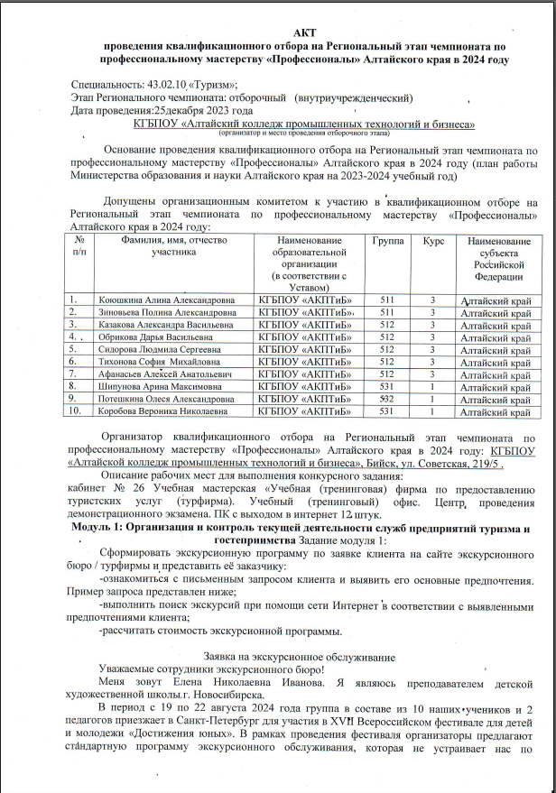

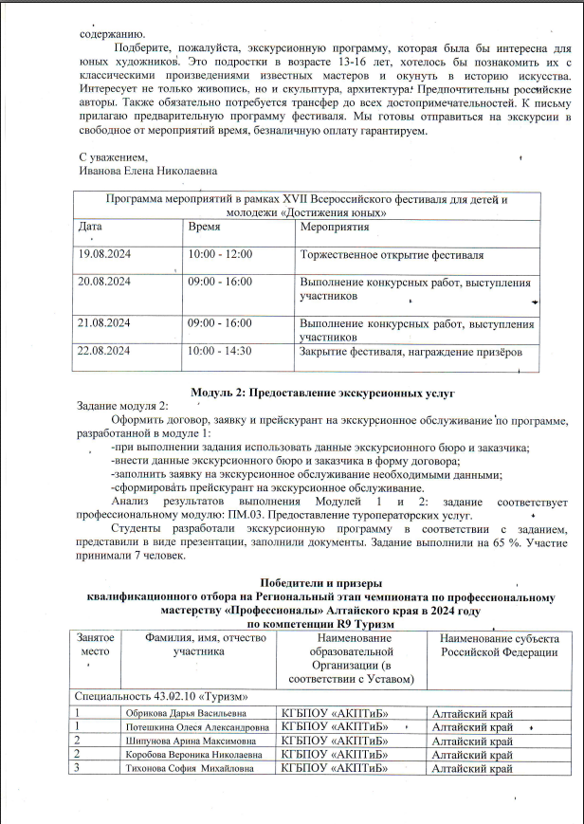

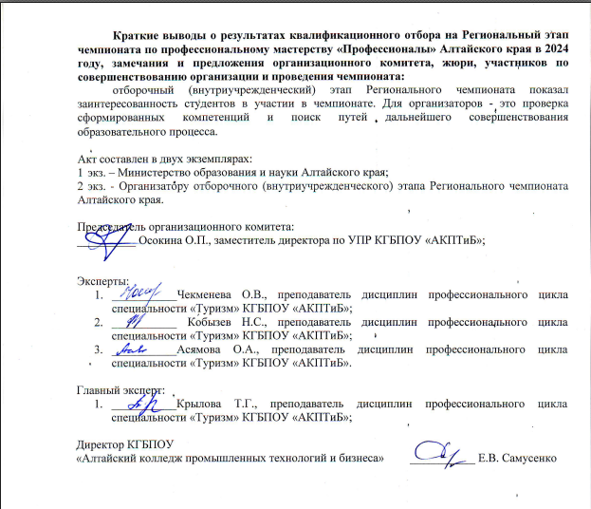

Приложение 2.

Фотоотчет, в котором отражены ключевые моменты первого отборочного этапа

